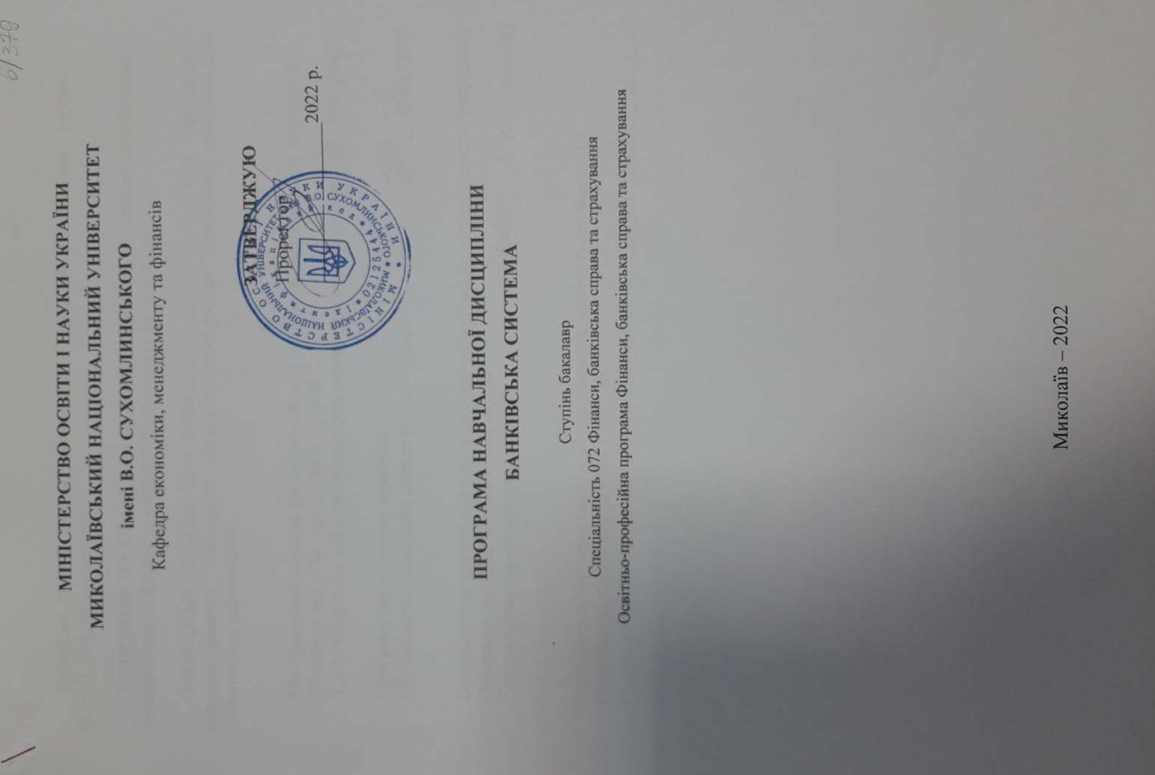

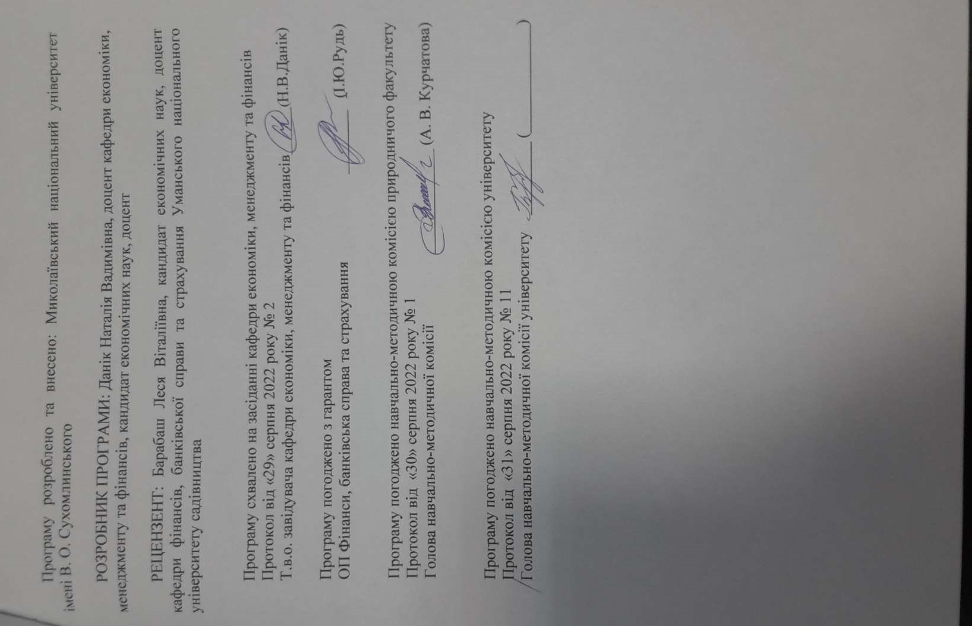

Анотація
Ефективне функціонування національної економіки, її розвиток разом із постійним зростанням добробуту населення неможливі без вирішення завдань забезпечення ефективного функціонування банківської системи та її основних елементів – банків. Виступаючи невід’ємною складовою фінансової системи, банки становлять економічні установи зі складною багаторівневою організаційною та фінансовою структурою, що виконують специфічні функції в економіці. Їх успішне функціонування визначається впливом макроекономічних факторів та особливостями управління кожним з них. Професійно володіти питаннями діяльності та функціонування грошового ринку, і зокрема, банків мусить спеціаліст, який має відношення до прийняття економічних рішень у будь-якій сфері народного господарства.
Важливою складовою підготовки висококваліфікованих фахівців з банківської справи є вивчення дисципліни "Банківська система". Банківська система – одна з найважливіших дисциплін у системі підготовки фахівців з банківської справи, що і обумовлює її актуальність при формуванні компетентностей даної освітньої програми.
Ця дисципліна формує теоретичну базу для вивчення фахових дисциплін "Фінанси", "Гроші і кредит", "Грошово-кредитні системи зарубіжних країн", "Основи банківської справи", "Валютне регулювання", "Центральний банк та грошово-кредитна політика" та ін.
Ключові слова: банк, банківські операції, банківська система, власний капітал банку, гроші, кредит, Національний банку України, нормативи НБУ.

Summary
Effective functioning of the national economy, its development together with the constant growth of the welfare of the population is impossible without solving the problems of ensuring the efficient functioning of the banking system and its main elements - banks. As an integral part of the financial system, banks are economic institutions with a complex multi-level organizational and financial structure that perform specific functions in the economy. Their successful operation is determined by the influence of macroeconomic factors and management features of each of them. The issues of money market activity and functioning, and in particular, of banks, must be professionally mastered by a specialist who is involved in making economic decisions in any sphere of the national economy.
An important component of training highly qualified specialists in banking is the study of the discipline "Banking System". The banking system is one of the most important disciplines in the system of training specialists in banking, which determines its relevance in the formation of competencies of this educational program.
This discipline forms the theoretical basis for the study of professional disciplines "Finance", "Money and Credit", "Monetary systems of foreign countries", "Fundamentals of banking", "Currency regulation", "Central Bank and monetary policy", etc. .
Key words: bank, banking operations, banking system, bank equity, money, credit, National Bank of Ukraine, NBU regulations.

ВСТУП
Програма вивчення нормативної навчальної дисципліни «Банківська система» складена відповідно до освітньо-професійної програми підготовки бакалаврів спеціальності: 072 Фінанси, банківська справа та страхування за освітньо-професійною програмою Фінанси, банківська справа та страхування.
Предметом вивчення навчальної дисципліни є економічні відносини, що виникають між банками, їх клієнтами та центральним банком в процесі здійснення банками своєї діяльності.
Міждисциплінарні зв’язки: навчальна дисципліна «Банківська система» належить до циклу нормативних дисциплін. Місце дисципліни у структурно-логічній схемі навчального плану – після вивчення дисциплін: «Фінанси», «Гроші та кредит», «Бюджетна система» та «Інвестування», що в комплексі представляють цілісну систему знань в області сучасних фінансів, необхідних фахівцю для успішної діяльності в галузі фінансів та кредиту. Знання, здобуті при вивченні «Банківська система» знаходять застосування в процесі вивчення дисциплін: «Фінанси підприємств», «Страхування», «Фінансовий ринок», «Фінансовий аналіз» та при виконанні творчих індивідуальних завдань, курсових робіт та написанні дипломних проектів.

1. Мета та завдання навчальної дисципліни та очікувані результати
1.1. Мета викладання навчальної дисципліни «Банківська система» полягає у оволодіння студентами професійними знаннями у галузі комерційної діяльності банків та вивчення правил організації банківської справи.
1.2. Основними завданнями вивчення дисципліни «Банківська система» є: отримання знань з теорії банківництва; теоретичних знань та практичних навичок із застосування організаційних та методичних прийомів ведення банківської справи; практичних навичок з оцінки фінансового становища комерційного банку, його кредитних ризиків
Програмні результати навчання:
ПРН02. Знати і розуміти теоретичні основи та принципи фінансової науки, особливості функціонування фінансових систем.
ПРН05. Володіти методичним інструментарієм діагностики стану фінансових систем (державні фінанси, у т.ч. бюджетна та податкова системи, фінанси суб’єктів господарювання, фінанси домогосподарств, фінансові ринки, банківська система та страхування).
ПРН07. Розуміти принципи, методи та інструменти державного та ринкового регулювання діяльності в сфері фінансів, банківської справи та страхування.
ПРН09. Формувати і аналізувати фінансову звітність та правильно інтерпретувати отриману інформацію.
ПРН10. Ідентифікувати джерела та розуміти методологію визначення і методи отримання економічних даних, збирати та аналізувати необхідну фінансову інформацію, розраховувати показники, що характеризують стан фінансових систем.
ПРН11. Володіти методичним інструментарієм здійснення контрольних функцій у сфері фінансів, банківської справи та страхування.
ПРН16. Застосовувати набуті теоретичні знання для розв’язання практичних завдань та змістовно інтерпретувати отримані результати.
ПРН19. Виявляти навички самостійної роботи, гнучкого мислення, відкритості до нових знань.
1.3. Згідно з вимогами освітньо-професійної програми студент оволодіває такими компетентностями:
І. Загальнопредметні:
ЗК01. Здатність до абстрактного мислення, аналізу та синтезу.
ЗК02. Здатність застосовувати знання у практичних ситуаціях.
ЗК07. Здатність вчитися і оволодівати сучасними знаннями.
ЗК08. Здатність до пошуку, оброблення та аналізу інформації з різних джерел.
ЗК09. Здатність бути критичним і самокритичним.
ЗК10. Здатність працювати у команді.
ЗК12. Здатність працювати автономно.
ІІ. Фахові (спеціальні):
СК02. Розуміння особливостей функціонування сучасних світових та національних фінансових систем та їх структури.
СК03. Здатність до діагностики стану фінансових систем (державні фінанси, у тому числі бюджетна та податкова системи, фінанси суб’єктів господарювання, фінанси домогосподарств, фінансові ринки, банківська система та страхування).
СК05. Здатність застосовувати знання законодавства у сфері монетарного, фіскального регулювання та регулювання фінансового ринку.
СК08. Здатність виконувати контрольні функції у сфері фінансів, банківської справи та страхування.
СК10. Здатність визначати, обґрунтовувати та брати відповідальність за професійні рішення.
СК11. Здатність підтримувати належний рівень знань та постійно підвищувати свою професійну підготовку.
2. Інформаційний обсяг навчальної дисципліни
Тема 1. Теоретичні основи функціонування банківських систем
Тема 2. Розвиток банківських систем на сучасному етапі
Тема 3. Сутність банківської діяльності та основні принципи здійснення банківських операцій
Тема 4. Статус та основні напрямки діяльності центральних банків. Національний банк України.
Тема 5. Організація та регулювання Національним банком України готівкового та безготівкового обігу
Тема 6. Регулювання діяльності банків та нагляд за нею
Тема 7. Рефінансування банків
Тема 8. Операції банків з формування власного капіталу
Тема 9. Операції банків із залучення коштів
Тема 10. Операції банків із запозичення коштів
3. Рекомендована література
Базова
1. Про банки і банківську діяльність: Закон України від 7 грудня 2000 р. № 2121-ІІІ / Верховна Рада України. URL: http://www. rada.gov.ua (дата звернення 26.08.2020)
2. Про внесення змін до деяких законодавчих актів України щодо форми створення банків та розміру статутного капіталу: Закон України від 14 вересня 2006 р. № 133-V Верховна Рада України. URL: http://www. rada.gov.ua (дата звернення 26.08.2020)
3. Про Національний банк України: Закон України від 20 травня 1999 р. № 679-XIV Верховна Рада України. URL: http://www. rada.gov.ua (дата звернення 26.08.2020)
4. Про затвердження Інструкції про порядок регулювання діяльності банків в Україні: Постанова НБУ від 28 серпня 2001 р. № 368 / Національний банк України. URL: http://www.bank.rada.gov.ua (дата звернення 26.08.2020)

5. Про затвердження Положення про застосування Національним банком України заходів впливу за порушення банківського законодавства: Постанова НБУ від 28 серпня 2001 р. № 369 / Національний банк України. URL: http://www.bank.rada.gov.ua (дата звернення 26.08.2020)

6. Про затвердження Положення про порядок здійснення банком операцій з векселями в національній валюті на території України: Постанова НБУ від 16 грудня 2002 р. № 508: Національний банк України. URL: http://www.bank.rada.gov.ua (дата звернення 26.08.2020)
Допоміжна
1. Васюренко О.В. Банківські операції: навч. Посібник. Київ, 2018. 311 с. (2 примірники у бібліотеці МНУ ім. В.О. Сухомлинського)
2. Данік Н. В. Недосконалість банківської системи України, шляхи подолання кризи : праці міжн. наук.-практ. конф. (Ужгород, 16 – 17 травня 2021 р.). Ужгород, 2021. С. 43-44
3. Мороз А.М., Савлук М.І., Пудовкіна М.Ф. Банківські операції: підручник для студентів економічних спеціальностей / за ред. А.М. Мороза. К.: КНЕУ, 2018. 476 с. (5 примірників у бібліотеці МНУ ім. В.О. Сухомлинського)
4. Форма підсумкового контролю успішності навчання:
Форма підсумкового контролю успішності навчання – залік. Специфіка складання заліку з дисципліни «Банківська система» полягає у використанні трьох видів контролю: поточного, за кредитом і підсумкового.
Поточний контроль здійснюється під час проведення практичних занять і виступає засобом активізації навчального процесу та підвищення його ефективності.
Він включає:
Усне опитування здійснюється під час практичних занять. Воно дозволяє виявити ступінь засвоєння матеріалу та самостійного опрацювання студентами навчального матеріалу, наукових джерел, фахових видань, виконання завдань.
Індивідуальні завдання орієнтовані на перевірку вмінь самостійно поглиблено працювати з літературою над вирішенням конкретної проблеми, аналізувати різноманітні ситуації та здійснювати самостійну оцінку з розробкою конкретних пропозицій чи рекомендацій за отриманими результатами.
В ході виконання домашніх письмових робіт студенти відпрацьовують практичні навички вирішення певних завдань з предмету дисципліни і набувають вміння творчого пошуку щодо поглиблення знань у сфері предмету дисципліни та прийняття рішень.
Контроль за кредитом передбачає рейтингове оцінювання знань, умінь і навичок студентів за окремим кредитом в межах змістового модуля, здійснюється під час виконання всіх видів робіт, які передбачені графіком самостійної роботи здобувача.
5. Засоби діагностики успішності навчання: комплекти завдань для практичних занять, тестових та контрольних робіт, індивідуальних завдань, тестування, усне та письмове опитування, виконання практичних та індивідуальних завдань, підготовка реферативного матеріалу, проведення наукового дослідження в межах навчальної дисципліни, з відображенням його у наукових виданнях.

